Cahier de charge de NextStep
Présenté par :

- Laurent MASSOYA L2 SID

- Ndeye Awa NIANE L2 SID

I. RÉSUMÉ
Notre idée : NextStep est une plateforme digitale dédiée à l’orientation scolaire et professionnelle des jeunes, notamment après le baccalauréat, visant à réduire les erreurs d’orientation et à favoriser une meilleure insertion professionnelle.
Aujourd’hui, de nombreux élèves, après l’obtention du baccalauréat, se retrouvent démunis face à leur avenir. En l’absence d’un accompagnement et des séances d’orientation adaptés, ils choisissent souvent leur filière par hasard ou sous influence extérieure.
Cela entraîne :
- des erreurs de parcours
- des changements de filière
- une perte de temps et d’argent
- un manque de motivation
- Fatigue
Le projet vise à proposer une solution innovante basée sur :
- des tests d’orientation personnalisés
- des informations sur les métiers
- un accompagnement via des conseillers
qui aident les élèves, nouveaux bacheliers et étudiants en réorientation à :
- découvrir leurs talents et centres d’intérêt
- choisir une filière adaptée
- comprendre les débouchés du métier
II. LE PROJET

a. Nature et dimension du projet
NextStep sera présenté sous forme de plateforme en ligne (web et mobile) avec un espace élève et un espace pour les spécialistes.
Chaque utilisateur aura son espace personnel.
Des tests seront proposés, puis une liste de métiers sera donnée à l’élève avec des explications simples sur chaque métier et un niveau d’adaptation à ce métier.
Les tests peuvent être refaits autant de fois que nécessaire.
Si les résultats ne plaisent pas, l’élève aura un groupe de métiers à explorer.
Nous proposons, nous guidons mais on ne choisi pas pour vous.
Localement ici au Sénégal nous avons :
- Un manque d’orientation professionnelle structurée
- Peu de conseillers disponibles
- Des informations dispersées et peu fiables
NextStep sera accessible en ligne à un grand nombre d’utilisateurs (élèves, étudiants) d’abord au Sénégal, puis nous prévoyons une extension en Afrique.
Les cibles du projet :
Cibles principales :
- Élèves de lycée
- Nouveaux bacheliers
- Étudiants universitaires
- Jeunes en réorientation
Cibles secondaires :
- Parents
- Écoles et lycées
- Universités
- Conseillers pédagogiques
- Ministère de l’enseignement supérieur de la recherche et de l’innovation du Sénégal

- Validation de l’idée :

ANALYSE SWOT

FORCES | FAIBLESSES
- Propose une solution digitale innovante et moderne Facilement accessible via smartphone, favorisant une large utilisation  - Génère un impact social significatif sur les jeunes  - Nécessite un coût de lancement relativement faible | - Manque de notoriété au début  - Ressources financières limitées  - Dépendance à internet  - Besoin de données fiables  - Difficulté à gagner la confiance
OPPORTUNITÉS | MENACES
- Forte population jeune  - Manque de solutions d’orientation  - Possibilité de partenariats (écoles, universités)  - Développement du e-learning  - Soutien possible d’ONG comme CDEPS | - Accès limité à internet pour certains  - Résistance au changement  - Concurrence avec de puissants systémes existants comme CAMPUSEN  - Manque de confiance dans les solutions digitales
Positionnement :
NextStep se positionne comme :
“La plateforme intelligente d’orientation scolaire et professionnelle pour les jeunes africains.”
Le projet combine :
- technologie,
- psychologie d’orientation,
- accompagnement humain,
- données locales du Sénégal.

Etude de marché
Questionnaire : des réponses recueillies au prés de 100 individus à une série de 12 questions :
- Quel est votre niveau actuel ?
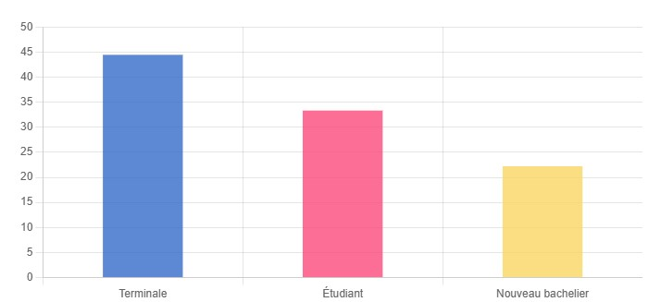
Notre marché cible :
  - Lycéens (Terminale)
  - Nouveaux bacheliers
  - Étudiants en réorientation
Le Sénégal comptait environ 286 000 étudiants en 2024 et en 2023 c’était 269 000 étudiants : le nombre d’étudiants augmente chaque année.
Chaque année il y’a plus de 60 000 nouveaux bacheliers. Tous ont déjà choisi ou doivent choisir une filière.
Donc nos questions ont été posés à ceux que nous jugeons comme potentiels clients en se basant sur les caractéristiques suivantes :
  - Âges : 16 – 27 ans
  - Niveau : lycée, bac, étudiants
  - Localisation : Sénégal (urbain en priorité)
  - Catégorie : élèves indécis, étudiants en réorientation

- Avez-vous déjà reçu une séance d’orientation ?
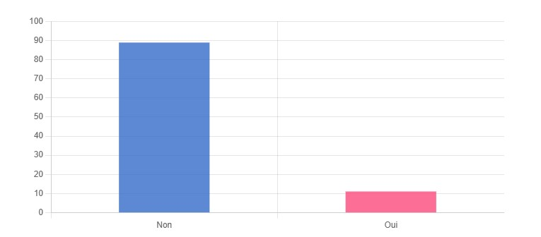
- 89% de nos questionnés n’ont jamais reçu d’orientation
- Seules 11% en ont reçu.
Le problème est réel car pour la plupart :
- Sans orientation
- Sans accompagnement
Les choix des filières restent ainsi livrés à eux-mêmes

- Sur quoi vous êtes-vous basé pour choisir votre filière ?
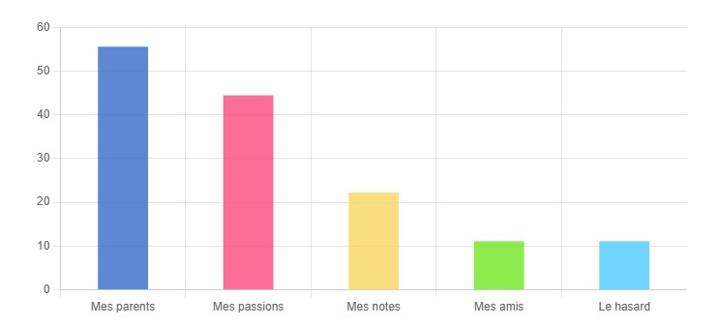
Livrés à eux-mêmes les choix de la plupart se base sur l’instinct.
Notre plateforme vise à changer cela ; là où d’autres improvisent, nous accompagnons.

- Aviez-vous suffisamment d’informations avant de choisir ?
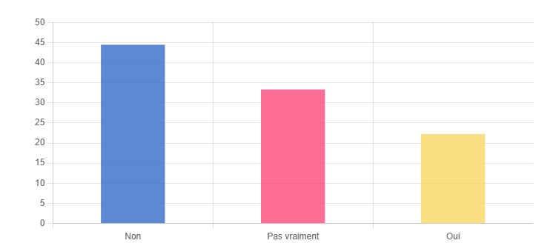
- Les 44% ont répondus par NON
- 33% ont répondus PAS VRAIMENT
- Et les 23% ont répondus par OUI

5. Étiez-vous sûr de votre choix ?
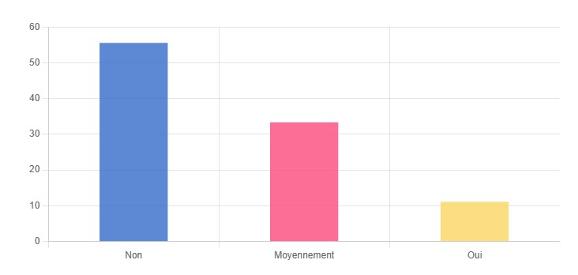
- 56% n’étaient pas sûr de leur choix
- 33% n’étaient pas totalement sûr
- Et 11% étaient sûr.
- Avez-vous déjà regretté votre choix de filière ?
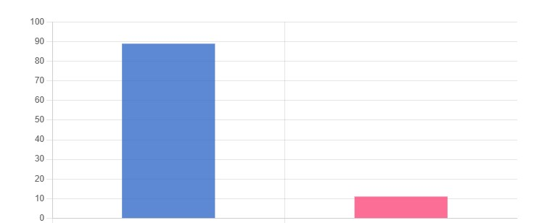
Oui Non

- Avez-vous déjà changé ou envisagé de changer de filière ?

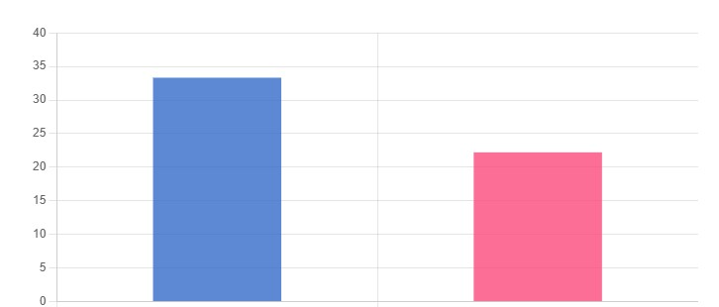
Oui Non
- Si oui, pourquoi ?
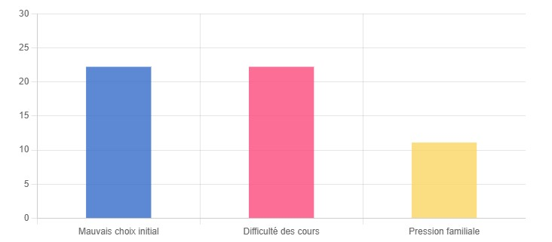

- Quelles conséquences avez-vous subies ?
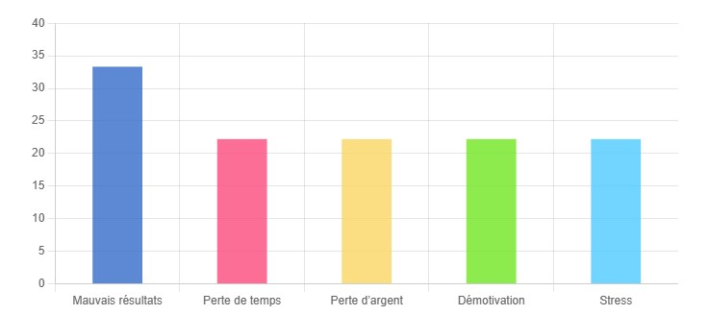

- Pensez-vous que le manque d’orientation est un problème sérieux ?
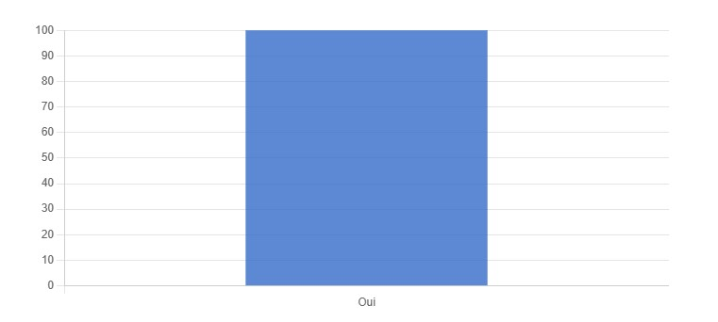
100% pensent que le manque d’orientation est un problème sérieux

- Seriez-vous intéressé par une plateforme d’orientation ?

Oui Non
  - 89% sont intéressés par une plateforme représentant la majorité de notre base
  - 11% ne sont pas intéressés par une plateforme
En se basant sur le nombre d’étudiants et de nouveaux bacheliers de chaque année, nous avons des dizaines de milliers d’utilisateurs potentiels.

- Quels services vous seraient utiles ?
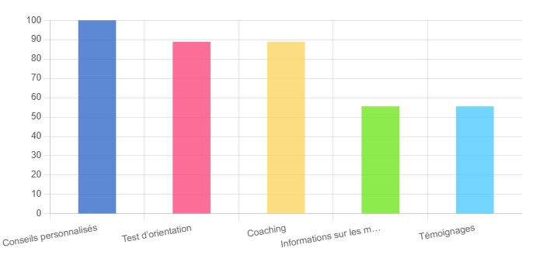

Conclusion de l’analyse de marché:
Le problème du marché :
Au Sénégal, beaucoup d’élèves :
- choisissent leur filière par hasard,
- suivent les choix des amis ou parents,
- manquent d’informations sur les métiers,
- changent de filière après quelques années,
- perdent du temps et de l’argent.
Il existe très peu de solutions numériques modernes d’orientation adaptées aux réalités africaines.
Il existe une forte demande pour une solution d’orientation comme NextStep.

b. Description technique
Le système repose sur :
- Une interface utilisateur simple
- Une base de données métiers et formations
- Un système de test d’orientation
- Un algorithme de recommandation basée sur le model Hollandais RIASEC (Réaliste, Investigateur, Artistique, Social, Entrepreneur, Conventionnel)
- un système de réservation de séances
Le projet propose :
- Tests d’orientation intelligents
- Identifier les talents et intérêts
- Donner des recommandations personnalisées
- Fiches métiers
- Description des métiers
- Salaire, débouchés, études nécessaires
- Guides des filières
- Explication des formations disponibles
- Séances avec des conseillers
- Suivi personnalisé
- Témoignages
- Étudiants et professionnels partagent leur expérience
C’est une innovation technologique basée sur la réalité locale.

c. Organisation et modalités de mise en œuvre :
Planning

Étapes |  | Durée
Etude du besoin | 2 mois
maquette | 2 semaines
Test | 3 mois
Développement de la plateforme | 2 mois
Lancement | 2 mois
Modalités de mise en œuvre :
- Accès à interne
- Savoir-faire techniques (développement et expertise en coaching)
- Petit budget de départ venant de notre poche

d. Le secteur
Ce projet s’adresse au secteur de l’éducation. Le besoin est en forte augmentation car de plus en plus des jeunes réalisent que ce problème peut nuire à leur avenir. Le Sénégal comptait environ 286 000 étudiants en 2024 et en 2023 c’était 269 000 étudiants : le nombre d’étudiants augmente chaque année.

Aujourd’hui, il existe peu de solutions adaptées localement, donc la concurrence est limitée :
- Conseillers scolaires (très limités)
- Groupes WhatsApp / forums (non fiables)
- Bureaux d’orientation (pas accessible à tous)
Nous avons aussi :
- Le ministère de l’Éducation nationale qui envoie souvent des équipes dans les écoles pour de courtes interventions et les besoins des élèves ne sont pas pris en compte ;
- CAMPUSEN, une plateforme d’après-bac dédiée à l’orientation universitaire.
Des séances d’orientation existent, mais elles sont ponctuelles, peu mémorables et insuffisantes pour faire un meilleur choix de parcours, ce que nous voulons résoudre.
Notre solution peut être étendue efficacement à l’ensemble du territoire national.

e. Stratégie globale de marketing
L’objectif du plan marketing est de :
- faire connaître la plateforme,
- attirer les utilisateurs,
- créer la confiance,
- transformer l’audience en utilisateurs actifs,
- rendre le projet rentable.

1. PRODUIT (Product)
Description du produit
NextStep est une plateforme numérique d’orientation scolaire et professionnelle destinée aux élèves, étudiants et jeunes diplômés.
La plateforme aide les jeunes à découvrir les filières et métiers adaptés à leur profil grâce à :
- un test intelligent basé sur le modèle RIASEC,
- des recommandations de carrières personnalisées,
- des informations sur les métiers,
- des conseils d’orientation,
- un accompagnement humain avec des conseillers.

Caractéristiques du produit
- Interface moderne et simple d’utilisation
- Compatible mobile et web
- Résultats personnalisés
- Informations adaptées au Sénégal
- Historique des tests
- Système de progression et badges
- Suggestions de formations et universités

Avantages pour les utilisateurs
- Réduction des erreurs de choix de filière
- Gain de temps dans l’orientation
- Meilleure connaissance des métiers
- Aide à la prise de décision
- Accompagnement personnalisé

Différenciation
Contrairement aux méthodes traditionnelles d’orientation, NextStep :
- utilise un modèle scientifique hollandais (RIASEC),
- combine technologie et accompagnement humain,
- propose une expérience moderne et interactive,
- est adapté aux réalités africaines.

2. PRIX (Price)
Stratégie de prix
NextStep utilisera une stratégie Freemium :
- accès gratuit pour attirer un grand nombre d’utilisateurs,
- services premium payants pour générer des revenus.

Offres gratuites
- Test RIASEC basique
- Recommandations principales
- Accès limité aux informations métiers

Offres Premium
- Rapport détaillé personnalisé
- Accès complet aux carrières
- Coaching et accompagnement
- Rendez-vous avec conseillers
- Conseils avancés d’orientation

Politique tarifaire
Les prix seront accessibles aux étudiants sénégalais afin de favoriser une adoption massive.
Exemple :
- Version Premium mensuelle : 2 000 à 5 000 FCFA
- Séance coaching personnalisée : selon le service

Objectif de la stratégie prix
- Attirer rapidement des utilisateurs
- Construire une communauté
- Générer des revenus progressivement
- Fidéliser les utilisateurs

3. PLACE / DISTRIBUTION (Place)
Canal principal
La plateforme sera accessible :
- sur application mobile,
- sur site web.

Distribution digitale
Le service sera distribué principalement via :
- Google Play Store,
- réseaux sociaux,
- campagnes WhatsApp,
- site internet officiel.

Distribution physique et partenariats
NextStep pourra également être présenté dans :
- les écoles,
- les lycées,
- les universités,
- les salons étudiants,
- les centres de formation.

Accessibilité
Le projet vise une grande accessibilité :
- utilisation sur smartphone,
- interface légère,
- accès simple pour les jeunes.

4. PROMOTION (Promotion)
Objectif de communication
Faire connaître la plateforme et sensibiliser les jeunes à l’importance de l’orientation scolaire.

Moyens de promotion
Réseaux sociaux
- TikTok
- Facebook
- Instagram
- LinkedIn
- WhatsApp

Types de contenus
- vidéos éducatives,
- conseils d’orientation,
- témoignages d’étudiants,
- présentation des métiers,
- erreurs à éviter après le bac.
Marketing terrain
- interventions dans les écoles,
- conférences,
- ateliers d’orientation,
- démonstrations de la plateforme.

Partenariats
Collaboration avec :
- écoles,
- universités,
- influenceurs éducatifs,
- structures d’accompagnement des jeunes.

Slogan marketing
“Ton avenir commence ici 🚀”

f. Incidences sur l’environnement
- Impact positif social (éducation)
- Réduction du gaspillage académique et intellectuel
- Aucun impact environnemental négatif

III. LE PERSONNEL D’EXPLOITATION ET DE GESTION
Le personnel
- Mon équipe composé de Laurent MASSOYA, et Ndéye Awa NIANE ;
- 1 développeur (création plateforme) qui va mettre en place la plateforme;
- 1 responsable marketing pour la publicité ;
- 1 conseiller d’orientation pour aider avec l’algorithme et les résultats attendus des tests d’orientation.

IV. INVESTISSEMENT ET FINANCEMENT
a. Coût du projet
- Développement de la plateforme : 400000fcfa pour le développeur et le conseiller en orientation qui doit être présent au moment du développement de la plateforme ;
- Hébergement : 20000fcfa ;
- Marketing : 500000fcfa incluant la commission du responsable marketing et les publicités ;
Déplacements : 80000fcfa ;
- Imprévus : 50000fcfa
Total : 1050000fcfa
b. Financement
Fonds propres : 50000fcfa
 | Schéma de financement
Désignation | Montant en FCFA | %
Coût total du projet | 1050000 | 100
Apport personnel | 50000 | 4,76
Financement demandé | 1000000 | 95,24

Le financement demandé sera obtenu sous forme de prêt sur 5ans avec un taux d’intérêt estimé à 10 % remboursable par amortissement constant. Ce financement sera utilisé pour couvrir les dépenses liées au développement, à l’hébergement et au marketing de la plateforme. Et aussi les déplacements seront pris en compte.

Date | Capital | Intérêts | Amortissement | Annuité
2026 | 1000000 | 100000 | 200000 | 300000
2027 | 800000 | 80000 | 200000 | 280000
2028 | 600000 | 60000 | 200000 | 260000
2029 | 400000 | 40000 | 200000 | 240000
2030 | 200000 | 20000 | 200000 | 220000

V. ÉTUDE FINANCIÈRE
Critères de rentabilité du projet :
a. Sources de revenus :
- Offre premium (coaching) entre 10000 et 150000fcfa par an
- Partenariats avec écoles
- Publicités éducatives
- Commission versée pour chaque acquisition d’un élève à un coaching avec un expert en orientation environ 10% de la somme
b. Prévision :
Nous prévoyons un faible revenu au début, néanmoins une croissance progressive sera attendu dans les 2 prochaines années et une rentabilité à moyen terme qui nous procurera des bénéfices.

VI. ANNEXES
Nous avons une maquette qui sera présenté pour aider une bonne compréhension et l’utilisateur pourra faire des tests directement.
Voici le lien pour aller vers la maquette :
https://www.figma.com/make/7yjRrMJVjIEYHYKAMXyV4w/Student-Career-Guidance-PlatformUI?t=u4B1LuX94eGFBvRS-1&preview-route=%2Fresults

CONCLUSION
NextStep se positionne comme une solution stratégique pour réduire les erreurs d’orientation et participer au développement du capital humain en Afrique.

